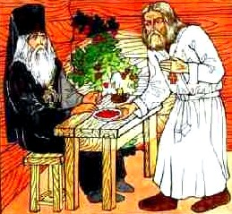
Богатый поп заспорил с бедным попом об одном селе. Стали они жаловаться преосвященному. Вызвал он к себе бедного и богатого. Они приходят к нему. Архиерей и говорит:
— Из попов-то есть дураки! Нашли о чем спорить!
Спрашивает у богатого?
— Какой час?
Тот вытаскивает часы из кармана. Архиерей говорит:
— Двадцать лет ты учен, а оказываешься дураком! Должен был посмотреть на сегодняшнее число и это время, что нужно начинать петь, что в какой час поется: глас первый или глас восьмой! Ну-ка ты, — говорит архиерей бедному попу, — отвечай, голубчик, когда умеешь с богатыми судиться!
— Говорите, ваше преосвященство!
— А что сегодня бог делает?
— А мне сказали, что его дома нет, — я был у него!
— А где же он сегодня?
— Поехал в степь!
— Зачем?
— Пеньку скупать!
— На что ж ему пенька?
— А кнут вить!
— На что?
— А вас бить, зачем небыли спрашивать!
— Молодец! — сказал архиерей. — Село остается за тобой!

